Ludwig van Beethoven
Sonat Op.28 ‘Pastoral’

Ludwig van Beethoven, Alman Besteci ve çağının önde gelen yaratıcılarındandır ve Klasik Viyana Okulu’nun bestecilerindendir. Klasik çağ ile romantik çağ arasında bir tür köprü kurmuş ve özellikle enstrümantal müzik türünde önemli örnekler vermiştir. ( piyano ,keman ,çello için sonatlar ,konçertolar,kuartet ve 9 senfoni).
Viyana Klasik yapıtları içinde piyano sonatları ön plana çıkmıştır. Sonat anlayışı, anlayış ve içerik açısından çok zengin bir ruha sahiptir. Beethoven’ın piyano sonatlarında, erken dönemden başlayarak geç dönemine uzanan, tüm hayatının adeta müzikal bir güncesi olmuştur.
Sonat formunda ana temanın yanında yan tema duygusal karşılaşması gelişim bölümünde, daha sonra yeniden sergi ve en son kodada sonuca ulaşır. Beethoven sonat formunu en üst düzeye getirmiş ve yalnızca müzik ile tüm dramayı anlatabilmiştir. Beethoven’ın senfonik düşünceleri onu, sonat sevgi ve ilgisine sürüklemiştir; bu ilgi ve birliktelik çağımıza onun sonatları ile ulaşmış ve devrimciliğinin getirdiği sonat formu zenginliğini bize aktarmıştır. Onun ruh zenginliği ve diyalektiği, sonatlarındaki karakterlerde hissedilmektedir. Sonat formunda kullandığı metot çok değişik ve mükemmeldir. Bu metodlar içinde motif gelişimi, tonalite gelişimi, ostinato kullanımı, polifonik seyir ve rondolaşma eğilimi izlenmektedir. Sonat yapıtları içinde çok cesur tonalite geçişleri kullanmış ve dinleyici algısında rahatsızlık yaratmamıştır.
Beethoven sonatlarındaki bölümler, farklı karakterleri ile tüm bütünlüğü oluşturmaktadır. Beethoven bu sonatları, hocası Haydn’ın ve dönemin önemli bestecisi Mozart’ın sonat ve form anlayışından farklılıklar göstermiştir. Alışılmış sonat allegro formunun yanında Beethoven, bazı sonatlarının birinci bölümlerinde varyasyon(op 26) ,yavaş bölüm (op. 27, no. 2) ve fantezi gibi (op. 27, no. 1) farklı biçimler kullanmıştır. Beethoven, Op.2 ( no. 1-2-3 ), op. 7 (no. 4), op. 10 (no. 3,) gibi sonatlarını, senfonik formlarda da görülen 4 bölüm şeklinde kurgulamıştır. Burada onun senfonik anlayışını görebiliriz. Erken dönem sonatlarında, farklı karakter özelliğine sahip yapıtlar görmekteyiz; kahramanlık, patetik, dramatik (op. 13), huzurlu ve pastoral (op. 28) gibi değişik tasvirler bunlar arasında sayılabilir.

Sonat No.15 Op.28 Re Majör
Beethoven eserlerinde yazım ve karakter olarak kontrastlar, büyük öneme sahiptir. Örneğin Op.27 No.2(Ayışığı) Sonatı, form olarak ve karakter olarak bu sonattan farklıdır. Op.27 No.2’de yeni bir form deneyen Beethoven, üç bölümlü (ilk bölümü yavaş) olmak üzere tutkulu, heyecanlı bir karakterde olan sonattan sonra klasik dört bölümlü, huzurlu ve pastoral bir karakterdeki Op.28 sonatını yazar. Bu sonat 1801 yılında yazılmıştır ve Joseph Edlem von Sonnenfels’e ithaf edilmiştir. Bu sonata ‘Pastoral’ ismini Beethoven vermemiş, daha sonraları eserin karakteristik yapısına uygun olarak, “Pastoral” ismiyle anılmıştır. Beethoven bu sonat hakkında “büyük bir sonat” olarak bahsediyordu ve kendisinin en sevdiği sonatlarındandı. Fransız yazar Romain Rolland bu sonatı, Beethoven’ın dinlenmesi en rahat, sakin ve huzurlu eserlerinden biri olarak görür. Karakter olarak Beethoven’ın “Pastoral Senfoni’sini” hatırlatır ancak bu senfoniden daha huzurludur.

Birinci Bölüm: Allegro
Örnek 1:
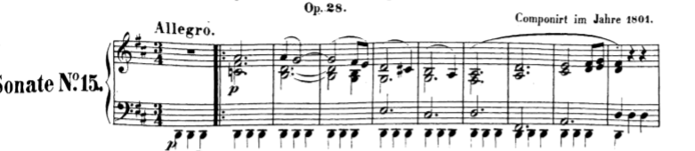
Bu bölümde doğa imgelerine(orman fısıltıları vs.)rastlarız. Ana tema, basta re sesinin pedal basında geçiyor. Melodi, sakin inişler ve yükselişlerle, esnek ve akıcı bir şekilde müziği götürüyor. Adeta bir doğa tablosu yaratıyor.

Örnek 2:

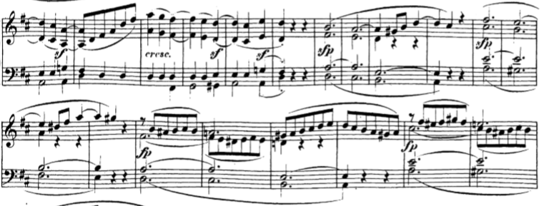
Bağlayıcı temanın ilk gelişinde, sanki çobanın kaval çalışını simgeleyen bir motifi kullandıktan sonra polifonik bir yöntem kullanıyor. Burada icracı, sağ eldeki üst ses ve alt ses geçişlerinde akıcı ve aksansız çalmaya özen göstermelidir.

Örnek 3:
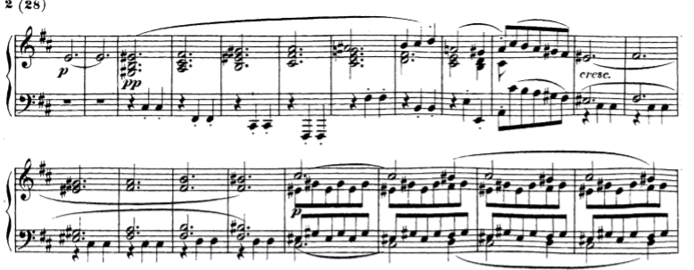
İkinci tema ormandaki fısıltıları anımsatır. Burada sekizlikler, düz ve eşit olmalıdır. Bas ve üst sesdeki temayı duyurmak için güzel bir ton bulmak ve ara partileri de hafif ve eşit bir tınıyla çalmak gereklidir. Bu sırada gerçekleşen modülasyonlarda, ( si minör- fa diyez minör- La Majör) farklı bir renk arayışında olmaya özen gösterilmelidir.
Örnek 4:
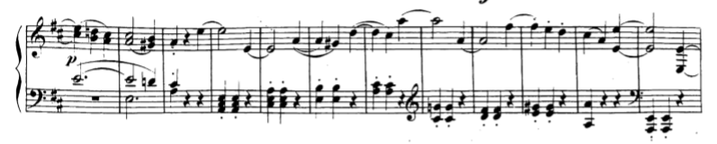
Burada tamamlayıcı partisyon sakinleşiyor ve sanki, nefesli enstrümanlar kendi aralarında sohbet ediyor.
Örnek 5:
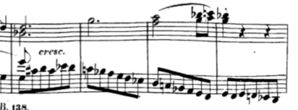

Örnek 6:
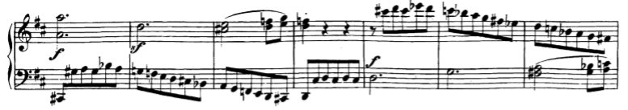
Örnek 5 ve 6’da, gelişim kısmı ana temayla aynı şekilde, bu sefer sol minöre çözülerek başlıyor. Ana temanın minör olmasından sonra temadan iki ölçü alarak, bu figürlerle soru cevap ilişkisine girip, tema geliştiriliyor. Bu bölümdeki modülasyonlar serisinde, sanki tüm orkestranın kullanıldığı bir forte’ye ulaşıyoruz.
Yeniden sergiye geçerken ilginç bir geçiş oluyor. Bağlayıcı temadaki figür, Si Majör, si minör ve Re Majör’de geliyor. Bu geçişler, bizde ferah bir nefes etkisi yaratıyor.
Örnek 7:
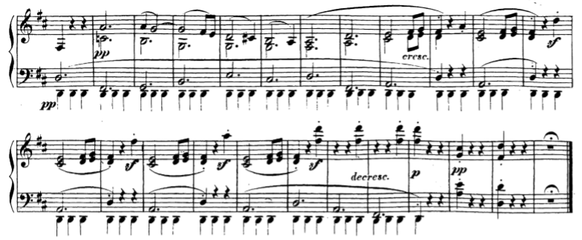
Yeniden sergide, sergi tekrarlanıyor ve kodada son kez, basdaki “re” pedal sesini duyuyoruz. Ancak bu sefer müzik, yavaş yavaş uzaklaşmaya başlıyor ve bölüm bu şekilde bitiyor.

2. Bölüm: Andante
Örnek 8:
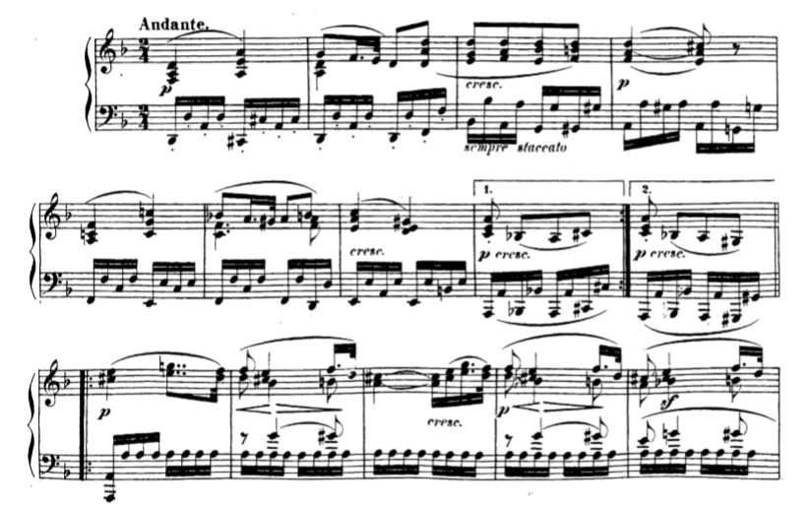
Bu bölümde ana tonun minörüne, yani re minöre geliyoruz. Hem halk ezgilerine yapılan göndermeler hem de polifonik yazım teknikleriyle karşılaşıyoruz. Enstrumantal olarak düşünüldüğünde, sol elde fagot tınısı gibi bir yapı görüyoruz. Buradaki zorluklardan birisi, sol elin “stakato” gelen fagot karakterini bozmadan, sağ eldeki uzun ve legato melodiyi götürebilmektir. 2. dolabın bağlandığı kısımda, tekrar eden bir pedal bas ile karşılaşıyoruz. Sol elde dominantta gelen pedal, bize enstrümantasyon olarak, sağ elde devam eden flüt, obua ve korno ilişkilerine bir tür gerginlik sağlıyor. Burada sol el karakterini bozmadan devam ederken, sağ elde, nüanslara önem vermek ve etkili çalmak gerekiyor.
Örnek 9:
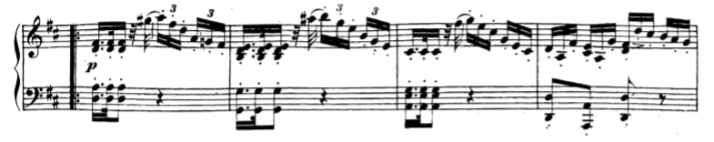
Re majör kısımda ulaştığımız yepyeni bir karakterle, neşeli bir soru-cevap, diyalog ilişkisine başlıyoruz. Tutti ve solist (solo flüt, obua) yapısıyla karşılaşıyoruz.

Örnek 10:
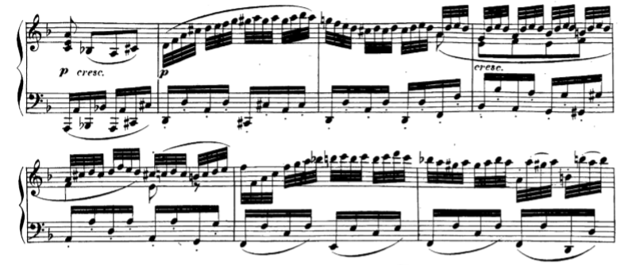
Daha sonra tekrar re minöre geldiğimizde, yeni bir çizgi yazımıyla 32lik notalarla varyasyonsal bir yapı görüyoruz. Ancak bu varyasyonsal yapı, sol eldeki stakato fagot eşliğini hiç etkilemeyecek bir şekilde, sağ elde yer alıyor.

Örnek 11:
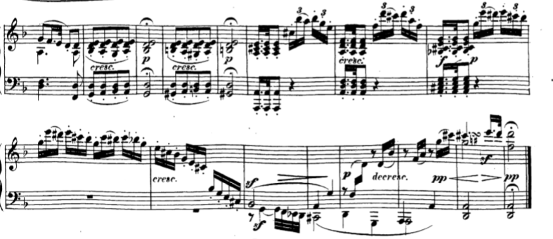
En sonda gelen kodada, ara bölümdeki motiflerin bu sefer minörde geldiğini ve çok daha karanlık bir karaktere bürünmüş olduğunu görüyoruz. Müzik, tekrar bir uzaklaşmayla, re minör üstünde hüzünlü bir sonla bitiyor.

3. Bölüm: Scherzo
Örnek 12:
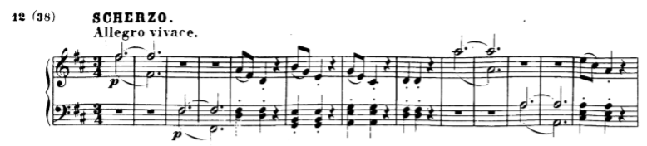
Bu bölüm, ikinci bölümün umutsuz bitişinden tamamen uzak olarak, şakacı bir karakterle ve adeta nefesli enstrümanlarla başlıyor. 4 oktavda sırayla duyduğumuz fa diyez’ler tonikte değil, tonun üçlüsü olarak başlıyor. Beethoven’da çok önemli bir özellik olan ani karakter, nüans değişimleri ve aksanlarla tam bir “scherzo” ile karşılaşıyoruz.
Örnek 13:
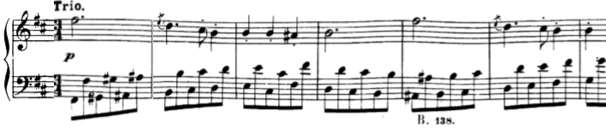
Trio bölümü, sağ elde duyduğumuz bir halk melodisi, sol eldeki figürasyonlar, armoni, eşlik ve artikülasyonlar sayesinde değişik karakterlere ve varyasyonlara bürünüyor.

4. Bölüm: Rondo – Allegro ma non troppo
Örnek 14:
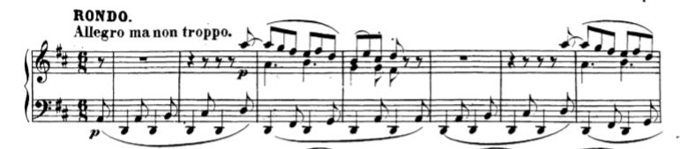
Bu bölümde gelen pastoral yapı, 1. bölümün aksine çok daha açık ve net bir karakterle karşımıza çıkıyor. Yine, ana vuruşlarda bas seste gelen re notası, 1. bölümle bir tür ilişki yaratıyor. İlk bölüm bir tür “dere”, bir tür “fısıltı” ise bu bölüm, çok daha dışa dönük bir karakterle karşımıza çıkıyor.
Örnek 15:
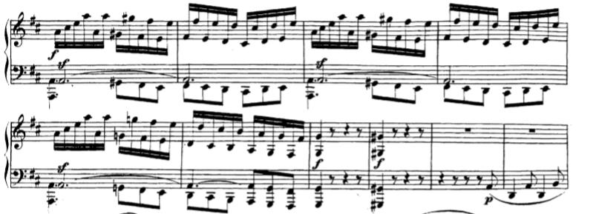
Değişik elementlerin değişik oktavlardaki yazımı, bize tekrar net bir orkestrasyon düşüncesini gösteriyor. En son la majörde gelen parlak oktavlar ise eserin en “virtüözik” yerlerinden birisi; ancak bu virtüözite karşımıza teknik gösterişten ziyade tamamen bir neşe patlaması olarak geliyor.
Örnek 16:
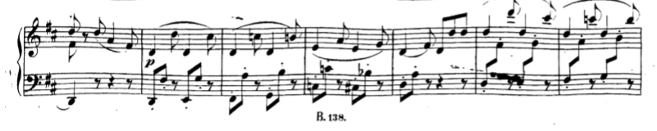
Örnek 17:
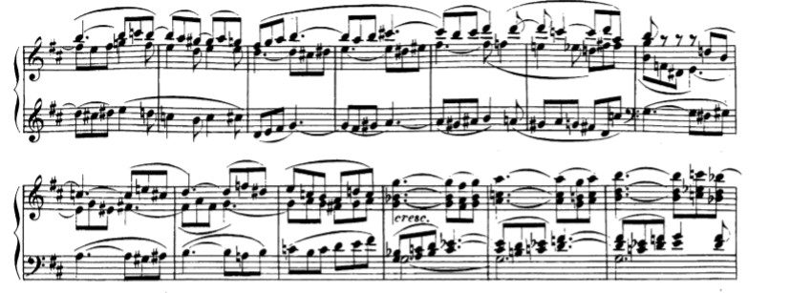
Örnek 16’da tekrar ana rondo temamız geldikten sonra bu sefer eşlikteki yapıyı sağ el melodik bir hale getiriyor ve bir tür “gelişme” bölümü başlatıyor. Sonat boyu gördüğümüz sağ el legato ve sol elin net stakato yapısı tekrar karşımıza çıkıyor ve örnek 17’de görebileceğimiz gibi, polifonik bir köprüde birleşerek bizi minör tonlara getiriyor.
Örnek 18:
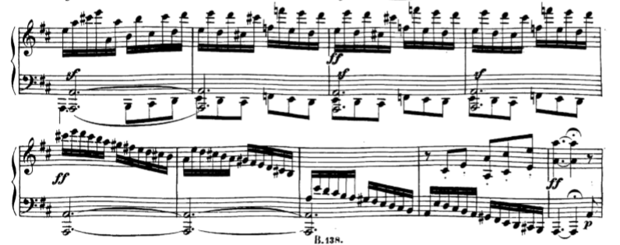
Ancak uzun bir Beethoven dramasının aksine bu minör tonlar, bir ulaşımdan çok bir geçiş niteliği taşıyor ve bu küçük fırtınanın sonunda gelen oktavlar güçlü bir gamla la majöre ulaşıyor.

La majör pasajlardan sonra adeta bir şey olmamışçasına basitçe rondo temamıza dönüyoruz. Bu sefer elementlerimiz bizi la majörde tutarak ana tonumuz olan re’ye geri getiriyor. Daha sonra gelen rondo teması ilk defa sol majörde başlıyor, ancak bu sefer melodik bir yapı yerine eşlikteki ritmik modülasyonları kullanarak bizi la majöre getiriyor.
Örnek 19:
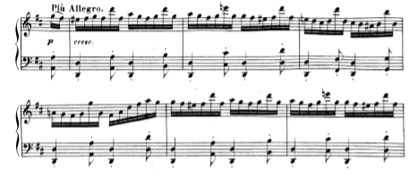
La majörde kaldıktan sonra duyabileceğimiz en hayat dolu kodalardan birine geliyoruz. Sol eldeki ritmik motif üstüne sağ el, durmayan bir pasaja başlıyor ve eser inanılmaz neşeli bir hayat sevgisiyle sona eriyor.

Örnek 20:
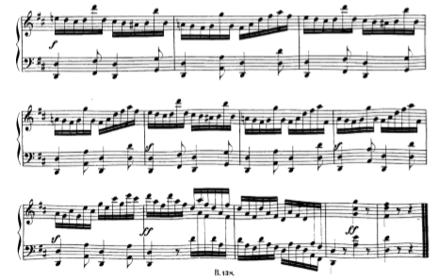
Bu pasajın virtüözik elementleri, pasajın çok net çalınmasını gerektirirken, gösterişe kaymadan çalmak eserin karakteri için çok büyük bir önem arz ediyor.

